附件1

随机抽查事项清单
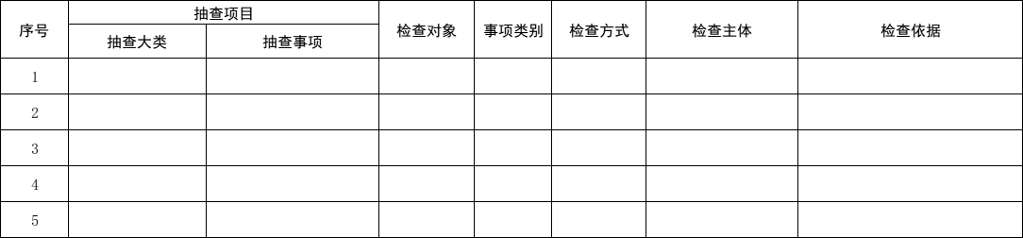

附件2

检查人员名录库
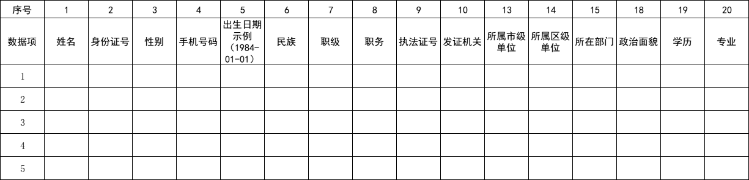

附件3

检查对象名录库

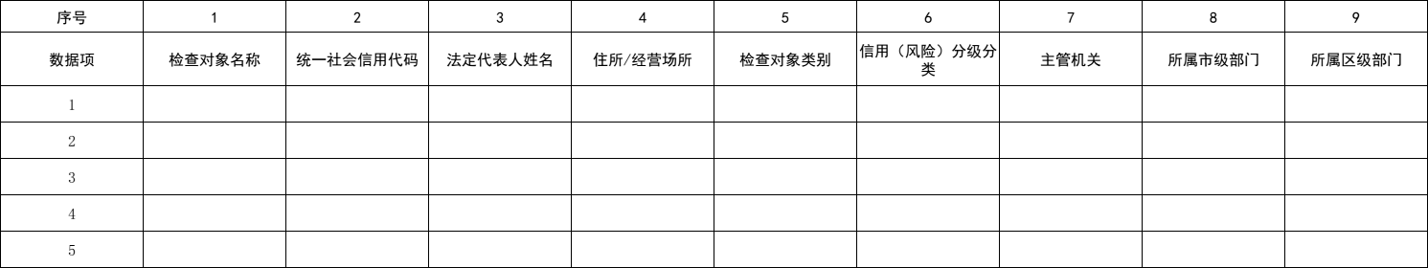

附件4

年度抽查工作计划表
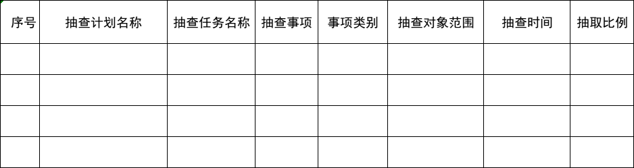

附件5

行政执法检查通知书
检查编号：
（检查对象名称）：
根据 的有关规定，对违反 管理规定的行为进行监督检查。我委定于 年 月 日，对你单位进行“双随机、一公开”检查，现将检查有关事项通知如下：
1.检查内容：
2.检查人员：
3.检查方式：现场检查。
4.有关要求：为保证此次检查工作顺利进行，要求你单位的代表及其他相关人员在场配合检查，并提供有关资料。

（单位名称）
年 月 日
附件6

“双随机、一公开”监管抽查检查记录表

检查对象名称
统一社会信用代码 |  |  | 法定代表人
住所（经营场所、地址）
检查机关
抽查大类 | 抽查事项 |  | 检查结果
（如：对供热单位的监督管理） | （如：对供热单位进行检查） |  | £未发现问题  □通过登记的住所（经营场□所）无法联系  □不配合检查情节严重  □未发现开展本次抽查涉及的经营活动  □发现轻微问题已指导纠正  □发现问题已责令整改  □发现问题待后续处理  □该市场主体已被吊销营业执照  □该市场主体已经注销  □该市场主体已迁出  □因客观原因未开展行政检查
检查方式 |  | 检查时间
检查处理意见
检查人员签字 |  | 检查对象签字
备注：
1.检查事项按照随机抽查检查计划填写本次检查的名称。
2.检查结果如果当场可以确定，或者有需要立即整改的内容，应当在检查结果项中填写。如需要作出行政处罚，按执法程序执行。
3.经检查对象签字确认后的检查记录表一式两份，一份当场交给检查对象，另一份存档留查，做到全程留痕、责任可追溯。

